الجمهورية الجزائرية الديموقراطية الشعبية
وزارة التربية الطنية مديرية التربية لولاية سكيكدة
الإمتحان التجريبي لبكالوريا التعليم الثانوي(دورة ماي2011)
شعبة العلوم التجريبية المدّة: 3ساعات و نصف
اختبار في مادة العلوم الفيزيائية
على المترشح أن يختار أحد الموضوعين التاليين
الموضوع الأول
I الفيزياء
التمرين الأول(4ن)
المعطيات:كثلة الفوسفور32 :m(P)=5,31.10⁻²⁶Kg
مستخرج من الجدول الدوري: ₁₁Na ; ₁₂Mg ; ₁₃Al ; ₁₄Si ; ₁₅P ; ₁₆S ; ₁₇Cl.
الفوسفور32 نظيرإصطناعي للفوسفور31 ،مشع يستعمل في الطب النووي .يصدرتفكك –β و نصف عمره t_{1/2}=14,3jours .
1/ أ)ما هو تركيب نواة الفوسفور32 ؟
بـ) ما هي الجسيمة الصادرة عند تفكك –β ؟
جـ) أذكر قانونا صودي (قانونا الإنحفاظ ) و اكتب معادلة تفكك الفوسفور32 .
2/ في الحظة t=0 ، لدينا عيّنة من الفوسفور 32 كثلتها m₀=10,0.10⁻⁹g
- ما هو عدد الأنوية N₀ الذي تحتويه العيّنة m₀ ؟
بـ) عرف زمن نصف العمر t_{1/2} ثم أوجد العلاقة بين t_{1/2} و ثابث الإشعاع λ .
جـ) أعط تعريف النشاط الإشعاعي لعيّنة مشعة و اكتب عبارة A(t) بدلالة N(t) عدد الأنوية في لحظة t و ثابث الإشعاع λ .
د) أحسب مقدار النشاط الإشعاعي في اللحظة t=0 .
ه) ما هي اللحظة t₁ التي من أجلها يصبح النشاط الإشعاعي يساوي 10% من النشاط الإبتدائي ؟
3/ أكمل الجدول التالي ثم ارسم البيان A=f(t) باختيار سلم رسم مناسب :
5t_{1/2} | 4t_{1/2} | 3t_{1/2} | 2t_{1/2} | t_{1/2} | 0 | t(jours)
 |  |  |  |  |  | A(c.p.j)
تأكد بيانيا من قيمة اللحظة t₁ .
4/ أ) أحسب طاقة الربط لنواة الفوسفور ${}_{\text{15}}^{\text{30}}{}P$ثم استنتج طاقة الربط لكل نوية و قارنها مع طاقة الربط لكل نوية لنواة الفسفور 31 ، ماذا تستنتج ؟ يعطى: عدد أفوغادرو:N_{A}=6,02.10²³mol⁻¹ ،كثلة البروتون:m(p)=1,00788u كثلة النيوترون: m(n)=1,00866u
)= 29,97006u ${}_{\text{15}}^{\text{30}}{}P$m( ، 1u=931,5Mev/C² ، )=8,48Mev/nucléon ${}_{\text{15}}^{\text{31}}{}P$ E_{L}/A(
التمرين الثاني:(4ن)
لتغدية بعض الشاحنات الكهربائية (Tramway) تستعمل مكثفات ذات سعة كبيرة من رتبة الفاراد .
I/ دراسة شحن المكثفة: للتأكد من قيمة سعة مكثفة مكثوب عليها C=1F نركب الدارة التالية :( الشكل-1-)
K
i
واجهة حسوب
R = 10 Ω

C
E = 5,0 V
u_{c}

الشكل-1-

في اللحظة t=0 ، نغلق القاطعة K فنلتقط على الحاسوب التوتر بين طرفي المكثفة=f(t) U_{C} (الشكل-2-)
ص-1 4/


U_{c}(V)
1/ أوجد المعادلة التفاضلية
شكل-2-
للتوتر U_{C}(t) بين طرفي
1
المكثفة .
2/ تأكد أن حلّ المعادلة التفاضلية هي :
U_{C}(t) = E(1-e^{-t/τ})

3/ أعط عبارة τ .
4/أوجد سعة المكثفة و قارن
قيمتها مع القيمة المعطاة في بدايةالتمرين .
II /
في باقي التمرين نعتبر سعة
المكثفة C=1F . لتقديرمردود

t(s)

10
الطاقة المخزنة في المكثفة بعد
شحنها كليا ، نربطها مع محرك
يستعمل لرفع كثلة m=300g . في الحظة t=0 نغلق القاطعة لتشغيل المحرك
فتصعد الكثلة m ارتفاع h=3,10m خلال زمن t=18s ، بعد ذلك يتوقف M C
المحرك ويصبح التوتر بين طرفي المكثفة U_{C}=1,5V .
1/ عين على الشكل-3- جهة التيار و جهة التوتر بين طرفي المكثفة .
2/ أحسب الطاقة المخزنة في المكثفة في اللحظة t=0 ثم في اللحظة t=18s m شكل-3-
ماهي قيمة الطاقة التي فقدتها المكثفة بين هاتين اللحظتين؟
3/ أحسب الطاقة الكامنة الثقالية للكثلة m . ماذا تستنتج؟ يعطى g=9,8m/s²

المرين الثالث : (4ن)
A
تنطلق كرة(S) كثلتها m=35g ، نعتبرها نقطة مادية ، من النقطة A دون سرعة ابتدائية
و تتبع المسار ABO لتصل إلى النقطة O بسرعة V₀ شعاعها أفقي ( الشكل القابل) (S)
تهمل كل الإحتكاكات ونأخد g=10m/s² .
h=2m
1/ باختيار المستوي المرجعي للطاقة الكامنة الثقالية المستوي المار
y
من النقطة O :
x
أ) اوجد عبارة السرعة V₀ ثم V₀ B
أحسب قيمتها بتطبيق مبدأ انحفاظ
O
الطاقة بين النقطتين A وO
H=0,5m
بـ) في الحقيقة تصل الكرة إلى
النقطة O بسرعة V₀=5m/s
هل يوجد اختلاف مع القيمة p
الموجودة في السؤال السابق؟
إن كان الجواب بنعم ، اشرح ما مصدر هذا الإختلاف .
2/ في باقي التمرين نعتبر أن V₀=5m/s
أ) بتطبيق القانون الثاني لنيوتن أوجد عبارتي مركبتي تسارع الكرة a_{x}(t) و a_{y}(t) عند مغادرتها النقطة O في
المعلم(Oxy)
بـ) أوجد عبارتي مركبتي السرعةعند النقطة O : υ_{0x}(t) و υ_{0y}(t) .
جـ) أكتب المعادلات الزمنية للحركة ثم استنتج معادلة المسار، ما طبيعته؟
د) أوجد فاصلة النقطة P (x_{P}).
ه) أوجد قيمة السرعة عند النقطة P و حدد الزاوية التي تصنعها هذه السرعة مع الأفق .
ص-2/4

IIالكيمياء
التمرين الأول(4ن)
ماء الجفيل محلول مائي يستعمل للتطهير ، يحتوي على شاردة الهيبوكلوريد(ClO⁻) وشاردة الكلور(Cl⁻) ، فعل إزالة الألوان راجع لشاردة الهيبوكلوريد المؤكسدة .ماء الجفيل يتفكك تدريجيا و ذاتيا حسب التحول المنمذج بالمعادلة التالية: 2ClO–(aq) = 2 Cl–(aq) + O₂ (g) (1)
للدراسة تطور هذا التحول ، نأخد عيّنة من محلول تجاري (S₀) ونمددها 10 مرات للحصول على حجم V₁=250mL
من محلول (S₁) . نأخد من المحلول (S₁) حجم V₁=20mL و في اللحظة t=0 نضيف له كمية قليلة ( لا تغير حجم المحلول) من كلور الكوبلط (Co²⁺+2Cl⁻)_{(aq)} حيث Co^{2*} تلعب دور وسيط في التفاعل(1) .
لمتابعة تطور التفاعل نلتقط الغاز المنطلق في بالون و نقيس ظغط الغاز المنطلق داخل البالون في لحظات مختلفة و ذلك في درجة حرارة ثابثة T=296K .حجم التالون V₀ =275mL ، نحصل على الجدول التالي :
t (min) | 0 | 1,0 | 2,0 | 3,0 | 4,0 | 5,0 | 8,0 | 11,0 | 13,0 | … | 145 | 427 | 1308 | 1757 | 1896
P(t)x (100)Pa | 1020 | 1038 | 1038 | 1055 | 1063 | 1068 | 1078 | 1084 | 1086 | … | 1103 | 1108 | 1111 | 1112 | 1112
1/ نزمز بـn₁ : كمية المادة الإبتدائية للشوارد ClO⁻ في الحجم V₁ داخل البالون
n₂ : كمية المادة الإبتدائية للشوارد Cl⁻
n₃ : كمية المادة الإبتدائية لغار الأكسيجين .

أنجز جدول التقدم للتفاعل (1) دون حساب .
2/ باعتبار الغاز المنطلق مثالي ، أوجد عبارة التقدم x(t) بدلالة الضغط P(t) ، P₀ الضغط في اللحظة t=0 ،
R ثابث الغازات ، T درجة الحرارة و الحجم V₀ .(R = 8,31 J/mol.K )

3/ أحسب التقدم x(t₁) في اللحظة t₁ = 11min .

4/ بواسطة القيم المدونة في الجدول ، نرسم بيان تغيرات التقدم بدلالة الزمن : x =f(t) (شكل-1-)

أكتب عبارة السرعة الحجمية للتفاعل في لحظة t ، مستعنا بالبيان ، اشرح كيف تتطور هذه السرعة مع الزمن .
5/ عرف زمن نصف التفاعل و حدد قيمته من البيان التالي .

الشكل-1-

ص -3/4
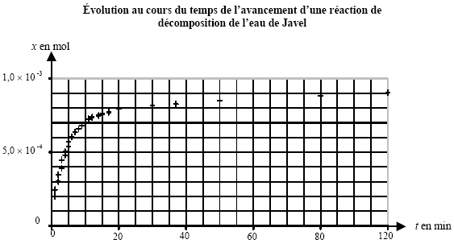

ص:3/4

التمرين الثاني(4ن):

I / تستعمل شلردة اللبنات (Lactate) لمعالجة أمراض المعدة ( الحموضة) صيغتها : $C_{3}H_{5}O_{3}^{−}$ نرمز لها بـ A⁻ في باقي التمرين و AH الحمض المرافق لها .
للتأكد من تركيز الشوارد A⁻ الموجودة في محلول تجاري ، نقم بمعايرة pH مترية . نأخد حجم V₁ =20mL من محلول (S) للبنات الصوديوم و نعايره بواسطة محلول حمض كلور الماء (H₃O⁺_{(aq)}+Cl⁻_{(aq)}) تركيزه
C₂ =1,0 mol/L . نضيف تدريجيا المحلول الحمضي و نقيس الـ pH بعد كل إضافة . معالجة النتائج عن طريق
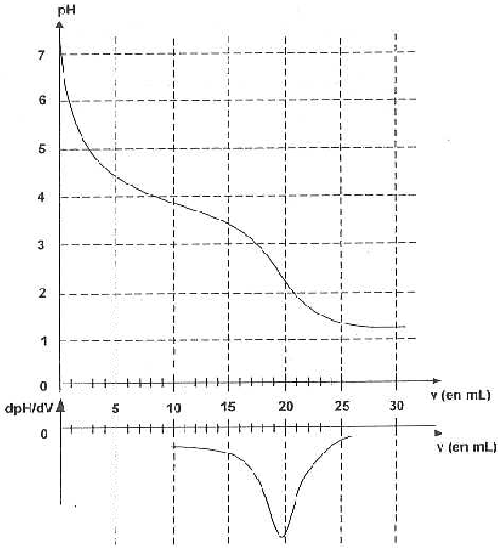
الحسوب أعطت البيانين : pH=f(V) و
$$\frac{\text{dpH}}{\text{dV}}=f(V)$$
1/ أكتب معادلة تفاعل المعايرة
2/ عين حجم المحلول الحمضي المسكوب عند التكافؤ و استنتج تركيز المحلول (S) .
3/ نعتبر النقطة التي يكون عندها حجم المحلول الحمضي المضاف يساوي 9mL :
أ) أحسب في هذه الحالة كمية مادة الشوارد
H₃O⁺_{(aq)} المسكوبة .
بـ) أحسب كمية مادة H₃O⁺_{(aq)} الموجودة في المزيج المتفاعل) لما (V =9mL .
جـ) استنتج أن تفاعل المعايرة تام .

/II في جسم الإنسان تتفكك الشاردة A⁻ منتجة شاردة الهيدروكربونات HCO₃– التي تتفاعل مع الشاردة H₃O⁺ لتقليل الحموضة التي يعاني منها المريض .
- أكتب معادلة التفاعل الشاردة H₃O⁺ مع الشاردة HCO₃–مستعنا ببعض

الثنائيات من بين الثنائيات التالية :
( H₃O⁺/H₂O) ; ( H₂O / HO–) ; HCO₃–/ CO₃ ² ⁻) ( ; ) (CO₂, H₂O) / HCO₃–

ص4/4

